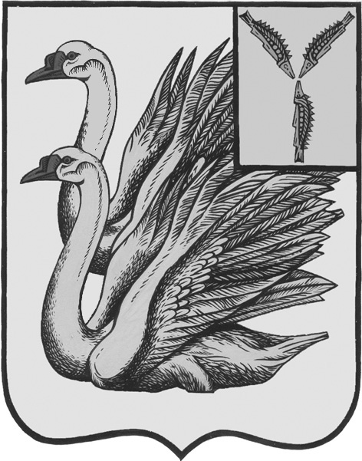
АДМИНИСТРАЦИЯ
КАЛИНИНСКОГО МУНИЦИПАЛЬНОГО РАЙОНА
САРАТОВСКОЙ ОБЛАСТИ

П О С Т А Н О В Л Е Н И Е

от 21 ноября 2022 года № 1565

г. Калининск

О признании утратившим силу
постановление администрации
Калининского муниципального
района Саратовской области
от 16.02.2021 года № 159

В соответствии с Федеральным законом от 06 октября 2003 года № 131-ФЗ «Об общих принципах организации местного самоуправления в Российской Федерации», Федеральным законом от 27 июля 2010 года № 210-ФЗ «Об организации предоставления государственных и муниципальных услуг», постановлением Правительства Саратовской области от 24 июня 2021 года № 482-П «Об утверждении Положения о порядке размещения нестационарных торговых объектов на территории Саратовской области», руководствуясь Уставом Калининского муниципального района Саратовской области, ПОСТАНОВЛЯЕТ:

1. Признать утратившим силу постановление администрации Калининского муниципального района Саратовской области от 16.02.2021 года № 159 «Об утверждении административного регламента по предоставлению муниципальной услуги «Согласование размещения нестационарных торговых объектов».
2. Начальнику управления по вопросам культуры, информации и общественных отношений администрации муниципального района Тарановой Н.Г. разместить настоящее постановление на официальном сайте администрации Калининского муниципального района Саратовской области в сети «Интернет».
3. Директору - главному редактору МУП «Редакция газеты «Народная трибуна» Сафоновой Л.Н. опубликовать настоящее постановление в районной газете «Народная трибуна», а также разместить в информационно - телекоммуникационной сети «Интернет» общественно - политической газеты Калининского района «Народная трибуна».
4. Настоящее постановление вступает в силу после его официального опубликования (обнародования).
5. Контроль за исполнением настоящего постановления возложить на заместителя главы администрации муниципального района по сельскому хозяйству и потребительскому рынку, начальника управления сельского хозяйства и продовольствия Лобазову М.В.

Глава муниципального района В.Г. Лазарев

Исп.: Шагалова Е.В.

